
АДМИНИСТРАЦИЯ
МУНИЦИПАЛЬНОГО ОБРАЗОВАНИЯ
УЗЛОВСКИЙ РАЙОН

ПОСТАНОВЛЕНИЕ

от 07 апреля 2025 года | № 575

О внесении изменения в постановление администрации
муниципального образования Узловский район от 10.12.2021
№ 2012 «Об утверждении проекта организации дорожного
движения автомобильной дороги общего пользования местного значения Тульская область, Узловский район, г. Узловая, ул.Беклемищева»

В соответствии с Федеральным законом Российской Федерации от 06.10.2003 № 131-ФЗ «Об общих принципах организации местного самоуправления в Российской Федерации», Федеральным законом Российской Федерации от 29.12.2017 № 443-ФЗ «Об организации дорожного движения в Российской Федерации и о внесении изменений в отдельные законодательные акты Российской Федерации», на основании статей 29, 30, 32 Устава Узловского муниципального района Тульской области, администрация муниципального образования Узловский район ПОСТАНОВЛЯЕТ:

1. Внести в постановление администрации муниципального образования Узловский район от 10.12.2021 № 2012 «Об утверждении проекта организации дорожного движения автомобильной дороги общего пользования местного значения Тульская область, Узловский район, г.Узловая, ул.Беклемищева» следующее изменение:
1.1. Приложение к постановлению изложить в новой редакции (приложение).
2. Признать приложение к постановлению администрации муниципального образования Узловский район от 10.12.2021 № 2021 «Об утверждении проекта организации дорожного движения автомобильной дороги общего пользования местного значения «Тульская область, Узловский район, г. Узловая, ул.Беклемищева» утратившим силу.
3. Отделу информационных технологий администрации муниципального образования Узловский район (Бондаренко Д.С.) разместить настоящее постановление на официальном сайте муниципального образования Узловский район.
4. Службе по взаимодействию со средствами массовой информации администрации муниципального образования Узловский район (Рощупкин А.В.) опубликовать информацию о принятом постановлении и месте его размещения в газете «Знамя. Узловский район».
5. Постановление вступает в силу со дня обнародования.

Глава администрации муниципального образования Узловский район |  | Н.Н. Терехов

Копия верна: Начальник отдела  по делопроизводству и контролю | Е.В.Сазонова

Приложение
к постановлению администрации
муниципального образования
Узловский район
от 07.04.2025 № 575

Приложение
к постановлению администрации
муниципального образования
Узловский район
от 10.12.2021 № 2012

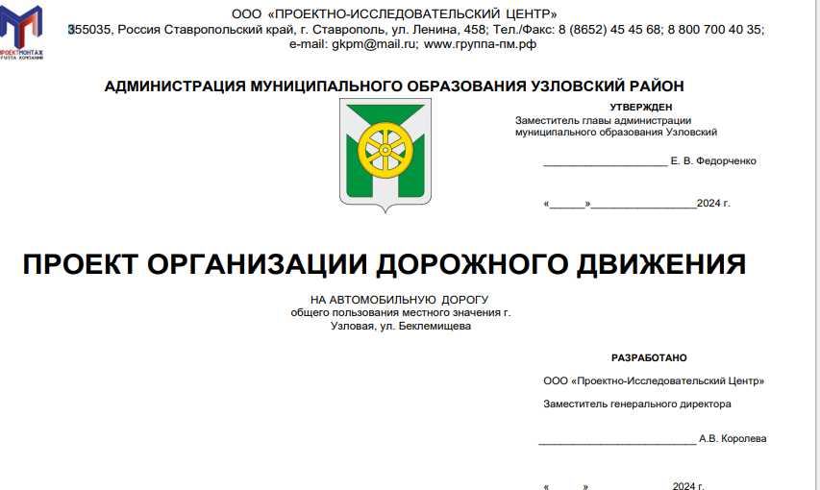

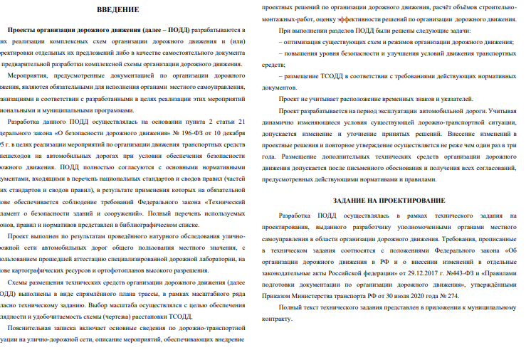

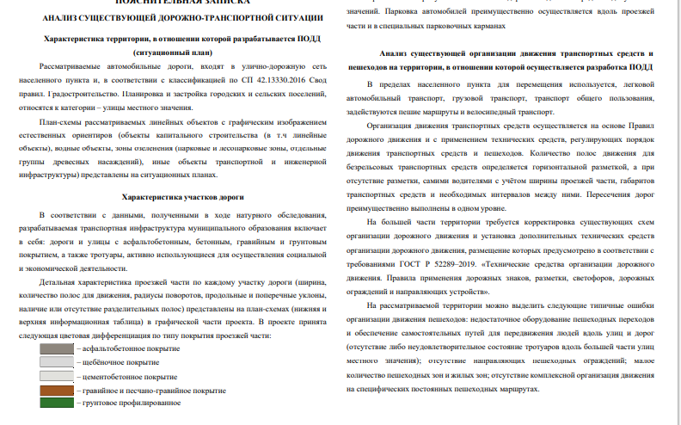

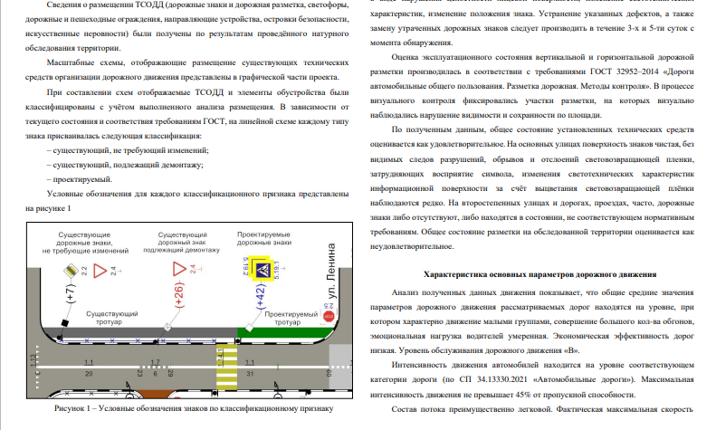

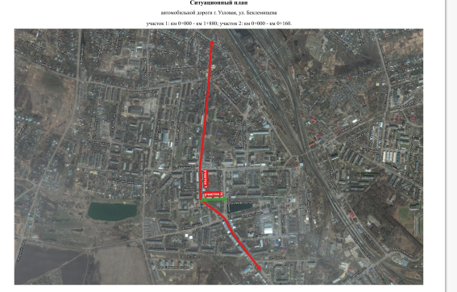

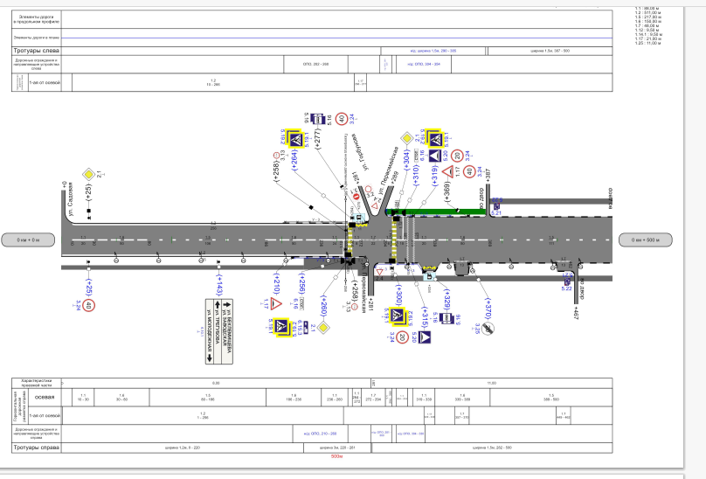

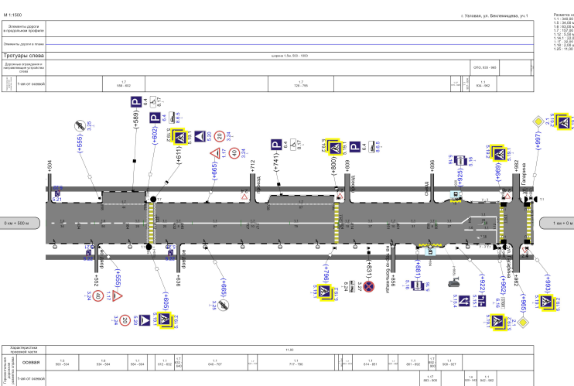

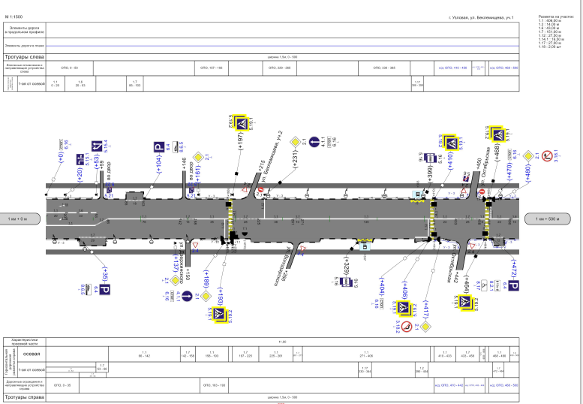

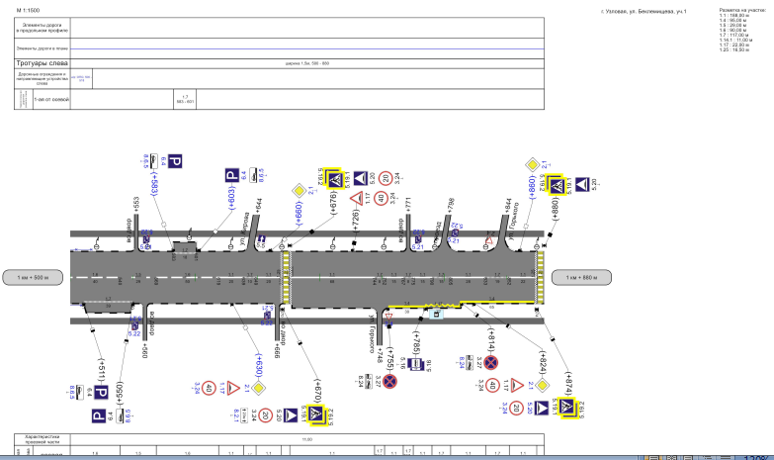

_________________________________

Узловая
№ 311 – пп
от 25.03.2025

Согласовано:

Заместитель  главы администрации | Трофимов Ю.В.  фамилия, инициалы | ___________  подпись | _________  дата
Комитет по благоустройству, транспорту и дорожному хозяйству | _______________________  фамилия, инициалы | ___________  подпись | _________  дата
Комитет  по правовой работе | _______________________  фамилия, инициалы | ___________  подпись | _________  дата
Руководитель аппарата | Мызникова С.М.  фамилия, инициалы | ___________  подпись | _________  дата
Отдел  по делопроизводству  и контролю | _______________________  фамилия, инициалы | ___________  подпись | _________  дата
Исполнитель: комитет по благоустройству, транспорту и дорожному хозяйству, Елагина М.В., 6-32-05

